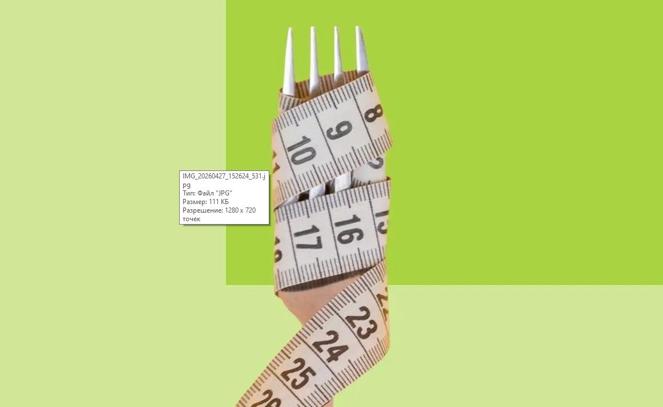
Похудеть к лету: 5 распространенных ошибок
‍♀ В погоне за идеальной фигурой к лету многие делают ставку на быстрый результат, забывая о здоровье. В итоге вес уходит, но ненадолго, а затем возвращается вместе со стрессом и разочарованием.
Исследования показывают:
быстрые диеты часто приводят к срывам и возврату веса.
Большинство людей допускают типичные ошибки, которые мешают получению долгосрочного результата.
Жесткая диета с резким ограничением калорий
Слишком большой дефицит калорий организм воспринимает как стресс: снижается уровень энергии, усиливается чувство голода, ухудшается самочувствие. Пропуски приемов пищи приводят к перееданию в дальнейшем. Кроме того, после экстремального похудения метаболизм может оставаться замедленным длительное время, поэтому удерживать результат становится сложнее.
Как правильно: Создавать умеренный дефицит калорий, который можно поддерживать длительно без вреда для здоровья. При необходимости использовать онлайн-калькуляторы, но лучше ориентироваться на рекомендации врача.
Отказ от целых групп продуктов
Часто при похудении полностью исключают жиры и/или углеводы. Однако организму нужны все основные нутриенты
✔ белки – для восстановления тканей,
✔ углеводы – для энергии,
✔ жиры – для гормонального баланса.
⚠ Недостаток белка может привести к потере мышечной массы, а дефицит жиров – к снижению синтеза половых гормонов (эстрогена и тестостерона).
Как правильно: Питаться сбалансированно, включая в рацион все группы продуктов в разумных количествах.
Чрезмерные тренировки
Слишком интенсивные нагрузки без достаточного восстановления могут привести к переутомлению, травмам и росту аппетита. Если при этом питание не скорректировано, результат может быть минимальным.
Как правильно: Увеличивать нагрузку постепенно и подбирать тренировки по своим возможностям.
Недостаток сна
Нехватка сна связана с повышенной тягой к перееданию и выбору более калорийной пищи. При регулярном недосыпе контролировать аппетит становится труднее, что может привести к набору веса.
Сон менее 6 часов связан с увеличением массы тела на 20-30%.
Как правильно: Спать не менее 7 часов в сутки, соблюдать стабильный режим и создавать комфортные условия для отдыха: проветренная комната, приглушенный свет, отказ от гаджетов перед сном.
Самостоятельный прием препаратов для снижения веса
Лекарственные средства для похудения должны назначаться только врачом. У них есть показания, противопоказания и возможные побочные эффекты.
Прием препаратов без изменения привычек питания, режима дня и активности обычно дает лишь временный результат и может навредить здоровью.
Как правильно: Рассматривать медикаментозную терапию только по назначению врача и как часть комплексного подхода.
Важно знать, что устойчивое снижение веса строится на:
✅ постепенности
✅ сбалансированном питании
✅ достаточном сне
✅ регулярной физической активности
✅ заботе о своем здоровье
☝Считается, что скорость, с которой можно худеть без вреда для здоровья, — минус 0,5−1 кг в неделю или 2−4 кг в месяц.
☝Рекомендуемая суточная норма килокалорий для женщин — 2000, а для мужчин — 2500.
Здоровье важнее любых сроков! Берегите себя.

